Содержание

- Общие требования к безопасности
- Уход и техническое обслуживание
- Описание аппарата
  - Технические характеристики
  - Общее описание аппарата
  - Механический центратор
  - Электрический торцеватель
  - Электрический нагреватель
- Порядок проведения сварочных работ
- Транспортировка и хранение


В настоящем руководстве приведены сведения по эксплуатации аппарата для стыковой сварки пластиковых труб.
Перед началом работы на аппарате необходимо внимательно ознакомиться с настоящим руководством.
К работе с аппаратом допускается только квалифицированный персонал.
Производитель сохраняет за собой право на внесение изменений в технические характеристики аппарата без
дополнительного уведомления об этих изменениях.

Общие требования к безопасности
- Рабочее место необходимо содержать в порядке. Беспорядок на рабочем месте может стать причиной несчастного случая.
- Учитывать влияние окружающей среды. Не допускать попадания оборудования под дождь. Не использовать оборудование во влажной, мокрой или взрывоопасной среде.
- Необходимо защитить себя от опасности удара электрическим током.
- Запретить доступ к рабочей зоне неквалифицированного персонала.
- Хранить неиспользуемое оборудование в безопасном, закрытом и сухом месте.
- Запрещается превышать допустимую нагрузку на электрический инструмент. Работа в указанном диапазоне нагрузки является более эффективной.
- Не использовать оборудование не по назначению.
- Использовать средства индивидуальной защиты и специальную одежду. Надевать защитные очки во время проведения сварочных работ. Использовать средства индивидуальной защиты органов дыхания во время проведения сварочных работ в плохо проветриваемых помещениях. Не надевать свободную одежду во избежание затягивания в подвижные детали оборудования.
- Тщательно ухаживайте за оборудованием. Проводите тщательный визуальный осмотр оборудования перед каждым использованием. Соблюдайте рекомендации по обслуживанию оборудования. В случае выявления повреждения или неисправности оборудования, обратиться к квалифицированным специалистам для устранения неисправности.

Уход и техническое обслуживание
Перед началом и по окончанию сварочных работ:
-проверить целостность изоляции питающих и силовых проводов;
-проверить фиксацию болтов-креплений аппарата, при необходимости затянуть ослабшие болты;
-проверить правильность подключения электрооборудования;
-проверить заземление источника питания.
Для поддержания работоспособности аппарата необходимо соблюдать следующие пункты:
-оборудование всегда должно быть защищено от атмосферных осадков, пыли и песка, а в летнее время и от интенсивного солнечного излучения.
-направляющие штанги всегда должны быть чистыми и без повреждений, в случае загрязнения проводить очистительные работы при отключенном питании и с использованием кусков мягкой ткани.
-нагревающий элемент всегда должен быть чистым и без повреждений, в случае загрязнения проводить очистительные работы только после остывания нагревательного элемента, при отключенном питании с использованием увлажненных спиртом кусков мягкой ткани.
-концы обрабатываемых труб всегда должны быть очищены от грязи, песка, снега и грунта, так как в противном случае снижается ресурс ножей. При необходимости замените ножи.
-по окончанию работ всегда сбрасывать давление до 0 бар, отключать оборудование от источника питания.

Описание аппарата
  - Технические характеристики
Аппараты представляют собой компактное и мобильное оборудование для стыковой сварки. Данные аппараты предназначены исключительно для соединения полимерных труб.
В Таблице приведены основные технические характеристики сварочного аппарата:

Диапазон сварки, мм | 40-160
Привод | Механический
Количество зажимов | 2
Напряжение питания, В/Гц | 220/50
Мощность нагревателя, Вт | 1500
Мощность торцевателя, Вт | 750
Общая потребляемая мощность, Вт | 2250
Рабочая температура, °C | 0-300
Масса нетто/брутто, кг | 25/34
Транспортировочные габариты, мм | 520х450х420
Гарантия, лет | 1
Вид упаковки | Ящик

Комплектация

      - Центратор с двумя зажимами диаметром 160 мм.
      - Электрический торцеватель.
      - Нагревательный элемент с терморегулятором.
      - Бокс для хранения и транспортировки торцевателя и нагревательного элемента.
      - Комплект редукционных вкладышей 40, 50, 63, 75, 90, 110,
125, 140 и основные зажимы 160 мм.
      - Набор крепежных болтов для вкладышей 40-140 мм.
      - Набор инструментов и ЗИП.

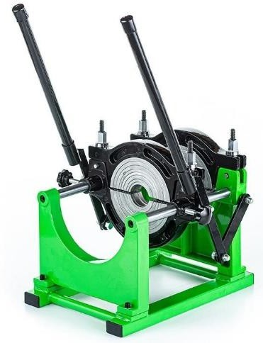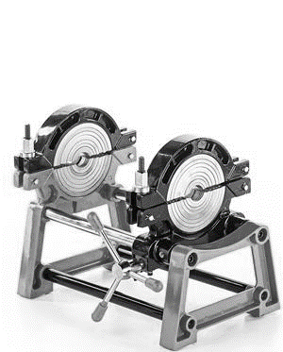
Рисунок 1
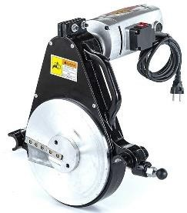
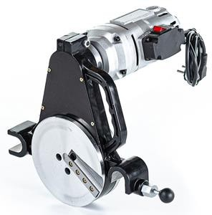
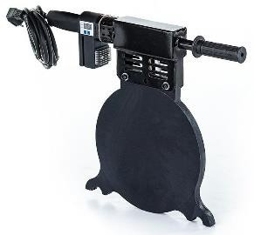
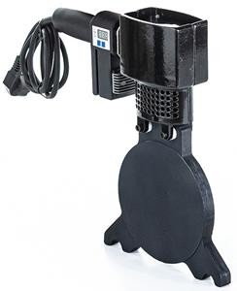
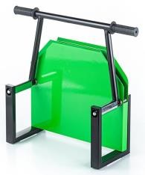
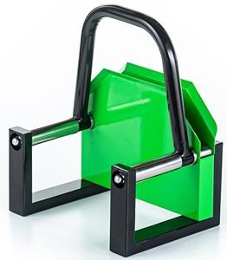
Рисунок 2 Рисунок 3 Рисунок 4

- Механический центратор (раздел 3.3.) (Рисунок 1)
- Электрический торцеватель (раздел 3.4.) (Рисунок 2)
- Электрический нагреватель (раздел 3.5.) (Рисунок 3)
- Бокс для хранения электрического торцевателя и нагревателя (Рисунок 4)

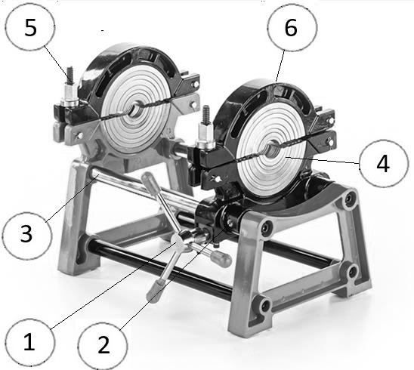 | - Винт-регулятор  - Винт фиксации  - Направляющие штанги  - Съемные вкладыши  - Болт фиксации хомута  - Верхний хомут
Выравнивание труб производится при помощи двух подвижных хомутов и двух неподвижных хомутов.

3.5. Электрический торцеватель
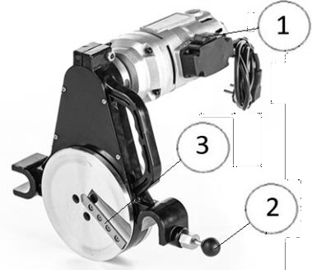 | - Кнопка включения электрического торцевателя  - Фиксатор положения электрического торцевателя  - Съемные ножи

3.6. Электрический нагреватель

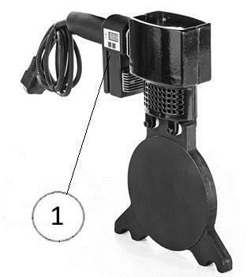 | 1. Разъем для подключения силового кабеля нагревателя

4. Порядок проведения сварочных работ


Аппарат и рабочее место необходимо защитить от внешнего
воздействия окружающей среды.

При проведении сварочных работ свободные концы труб должны быть закрыты для предотвращения возникновения сквозняков внутри свариваемых труб.
При температуре воздуха в зоне сварки ниже+ 5°С торцы свариваемых труб должны быть предварительно прогреты теплым сухим воздухом.
Установите механический центратор на ровную горизонтальную поверхность.
Подключите электрический нагреватель к электросети и установите в бокс для хранения электрического торцевателя и нагревателя (раздел 3.2. пункт 4).
При помощи регулятора температуры электрического нагревателя (раздел 3.5. пункт 1) установите необходимую для сварки температуру электрического нагревателя.

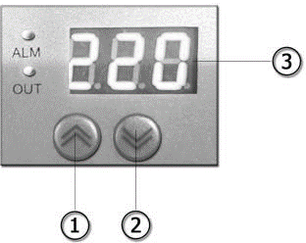 | - Кнопка повышения температуры  - Кнопка понижения температуры  - Индикация текущей температуры
Используйте кнопки понижения и повышения (продолжительное нажатие) для установки требуемой температуры электрического нагревателя.
Сварочные работы производить только по достижению установленной температуры.
На механическом центраторе освободите болты фиксации хомутов (раздел 3.3. пункт 5).

При помощи отвертки установите комплекты съемных вкладышей, которые необходимы для проведения сварочных работ (раздел 3.3. пункт 4).
Перед установкой труб в механический центратор очистите их от грунта, снега, льда, камней и других посторонних предметов.
Установите концы двух труб в подвижные и неподвижные хомуты таким образом, чтобы рабочие концы труб выступали из хомутов на расстояние 40мм. После установки затяните болты фиксации хомутов (раздел 3.3. пункт 5).
Установите электрический торцеватель на направляющие штанги механи- ческого центратора (раздел 3.3. пункт 3) между рабочими концами сварваемых труб.
Включите электрический торцеватель нажатием кнопки включения (раздел 3.4. пункт 1) и сведите концы свариваемых труб с помощью винта- регулятора (раздел 3.3. пункт 1). Торцевание проводите до появления неразрывной стружки в 2-3 оборота на обоих рабочих концах труб. После проведения процесса торцевания разведите трубы с помощью винта- регулятора (раздел 3.3. пункт 1). Отключите электрический торцеватель кнопкой включения (раздел 3.4. пункт 1), снимите торцеватель с направляющих штанг механического центратора (раздел 3.3. пункт 3) и установите торцеватель в бокс для хранения электрического торцевателя и нагревателя (раздел 3.2. пункт 4). Удалите образовавшуюся стружку, осмотрите концы труб на отсутствие необработанных участков. При необходимости повторите процедуру.
Установите электрический нагреватель на направляющие штанги механического центратора (раздел 3.3. пункт 3) между рабочими концами сварваемых труб. Сведите концы свариваемых труб с помощью винта- регулятора (раздел 3.3. пункт 1) и выждите необходимое время нагрева.
Разведите концы свариваемых труб с помощью винта-регулятора (раздел 3.3. пункт 1), снимите электрический нагреватель с направляющих штанг механического центратора (раздел 3.3. пункт 3) и установите нагреватель в бокс для хранения электрического торцевателя и нагревателя (раздел 3.2. пункт 4).

По истечению времени технологической паузы сведите разогретые концы свариваемых труб с помощью винта-регулятора (раздел 3.3. пункт 1) и удерживайте регулятор в данном положении в течение 40 секунд затем зафиксируйте винтом (раздел 3.3. пункт 2).
Выждите необходимое время остывания разогретых концов труб.

Категорически запрещается ускорять охлаждение сварного шва обдувом воздуха или обливанием водой.
По истечению времени остывания ослабьте болты фиксации хомутов (раздел 3.3. пункт 5), снимите верхние хомуты (раздел 3.3. пункт 6) и извлеките сваренную трубу.

Транспортировка и хранение

Транспортировка аппарата осуществляется всеми видами транспорта в соответствии с правилами, действующими на данном виде транспорта.
Хранение аппарата во время эксплуатации должно исключать возможности воздействия на оборудование атмосферных осадков и механических воздействий. Рекомендуемые условия хранения: в закрытом помещении при температуре воздуха от + 5°С до + 40°С и относительной влажности не более 85% в обесточенном состоянии.
При транспортировании и хранении аппарата обеспечить его сохранность, исключающую возможность механических повреждений и загрязнения. Погрузка аппарата навалом и выгрузка сбрасыванием категорически запрещена.

